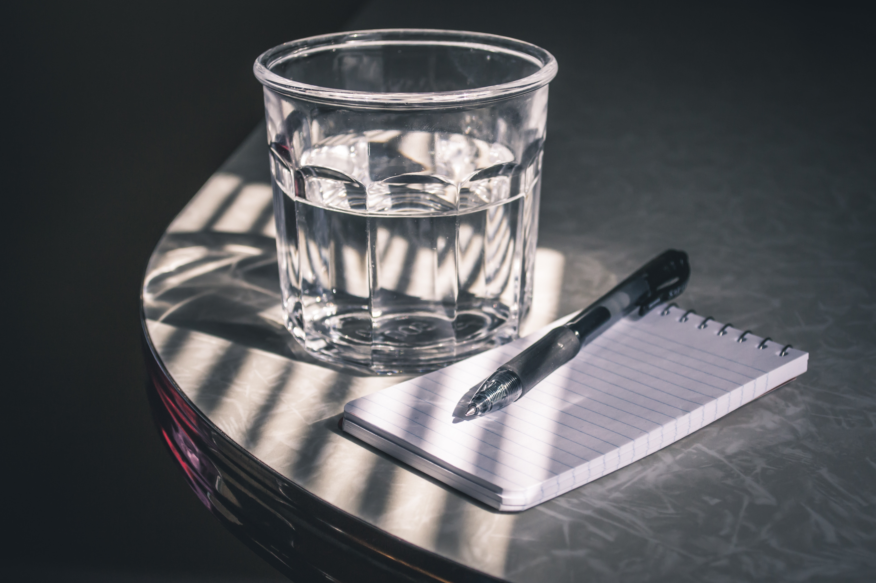

* **Forberedelser til din tatoveringstime**:
* Ta med mat og drikke. Det er ikke bra å møte opp uten dette: lavt blosukker påvirker hvor godt du tåler å bli tatovert, hvor vondt det blir, hvor sliten du blir og hvor lenge du holder ut
* Ta med løse klær som er behagelige å sitte og ligge I og som det ikke gjør noe å søle på. Klær blir ofte ødelgat pga tatoveringspigment som man kanskje søler og slike ting
* Pass på ha god tid. Vi kan ikke ta hensyn til tid i vanlig forstand når vi tatoverer: dersom du ikke har god tid og mulighet til å sette av nok tid så er det bedre at du flytter timen din til en dag du har god tid.
* Ta med headset og slike ting dersom det kan hjelpe deg å ha det trivelig eller distrahere deg når det blir vondt
* Pøv å få en god natts søvn før du skal tatovere deg
* IKKE møt opp i bakrus. Da blir det ekstra vondt, vanskelig å sitte stille og vanskelig for tatovøren fordi du blør for mye.
* Ta vitaminer og drikk vann for å hjelpe kroppen på vei med å takle den nye tatoveringen og reisen

Kontakt meg på:

Facebook: Nidhogg Tatoveringsstudio eller

Annlaug Maria Tolo